 | GÉOGRAPHIE - Les paysages de la Terre

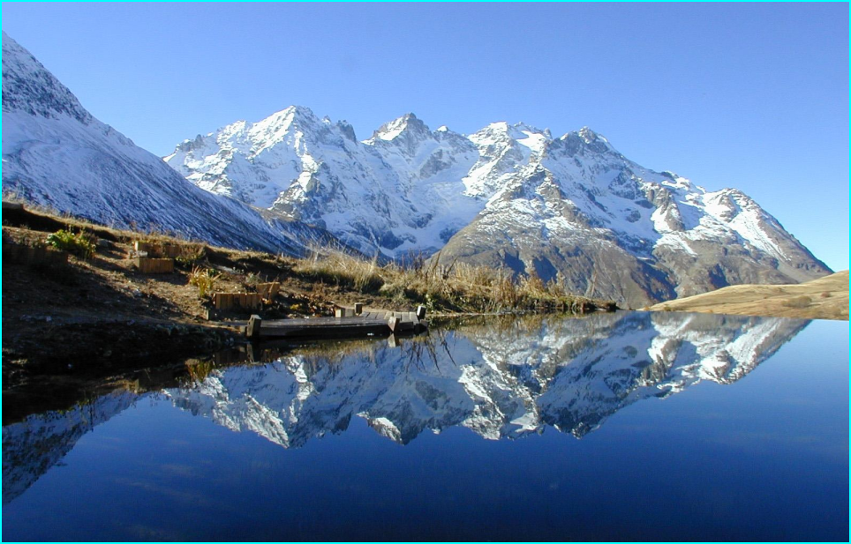
MONTAGNE - le massif du Mont Blanc - Les Alpes - France

